Wykorzystanie technologii informacyjno-
-komunikacyjnych w jednostkach administracji
publicznej w 2025 r.
W 2025 r. w urządzenia przenośne pozwalające na mobilny dostęp
do Internetu w celach służbowych było wyposażonych 51,8% pracowników administracji rządowej (o 2,6 p.proc. więcej niż przed rokiem) i 23,4% – administracji samorządowej (o 0,4 p.proc. mniej). W skali całej administracji publicznej dostęp
do tego typu urządzeń posiadało 34,4% pracowników (o 0,3 p.proc. więcej niż w 2024 r.).
90,4%
Odsetek jednostek administracji publicznej, które wyposażały pracowników w urządzenia przenośne pozwalające na mobilny dostęp
do Internetu w celach służbowych

Odsetek jednostek administracji rządowej, które wyposażały pracowników w urządzenia przenośne pozwalające na mobilny dostęp do Internetu w celach służbowych wyniósł 99,1%,
natomiast jednostek administracji samorządowej – 90,0%.

System Elektronicznego Zarządzania Dokumentami
Z niekomercyjnego systemu EZD korzystało 30,5% jednostek administracji publicznej,
natomiast z komercyjnego
– 76,2%ª
System Elektronicznego Zarządzania Dokumentami (EZD) umożliwia sprawne przekazywanie, przetwarzanie i weryfikację dokumentów między różnymi instytucjami i organami administracyjnymi. W 2025 r. korzystało z niego 86,2% jednostek administracji publicznej. Częściej system ten stosowano w administracji rządowej (95,5% jednostek) niż samorządowej (85,8%).
Wykres 1. Jednostki administracji publicznej, które korzystały z systemu Elektronicznego
Zarządzania Dokumentami według rodzaju jednostki w 2025 r.
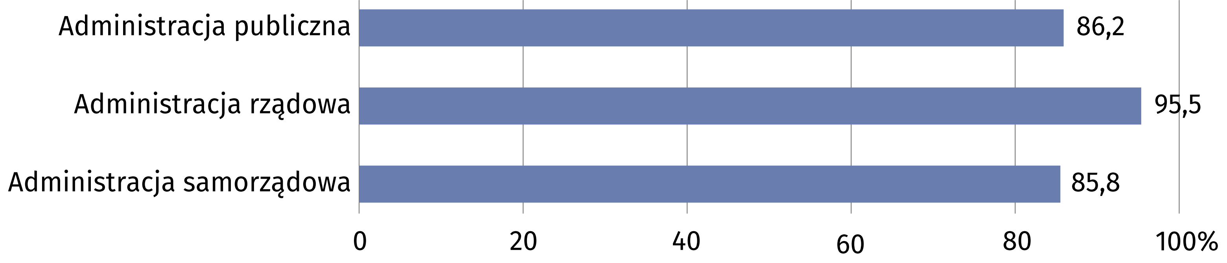

Szkolenia dla pracowników w zakresie technologii informacyjno-komunikacyjnych
Dynamiczny rozwój cyfrowy wiąże się z potrzebą stałego podnoszenia kompetencji. W 2025 r. 77,4% jednostek administracji publicznej zapewniło swoim pracownikom szkolenia z zakresu wykorzystania technologii informacyjno-komunikacyjnych.

ª Jednostki administracji publicznej mogły korzystać jednocześnie z komercyjnego i niekomercyjnego systemu Elektronicznego Zarządzania Dokumentami.
Wykres 2. Jednostki administracji publicznej, które zapewniały szkolenia dla pracowników
w zakresie technologii informacyjno-komunikacyjnych według rodzaju jednostki
w 2025 r.
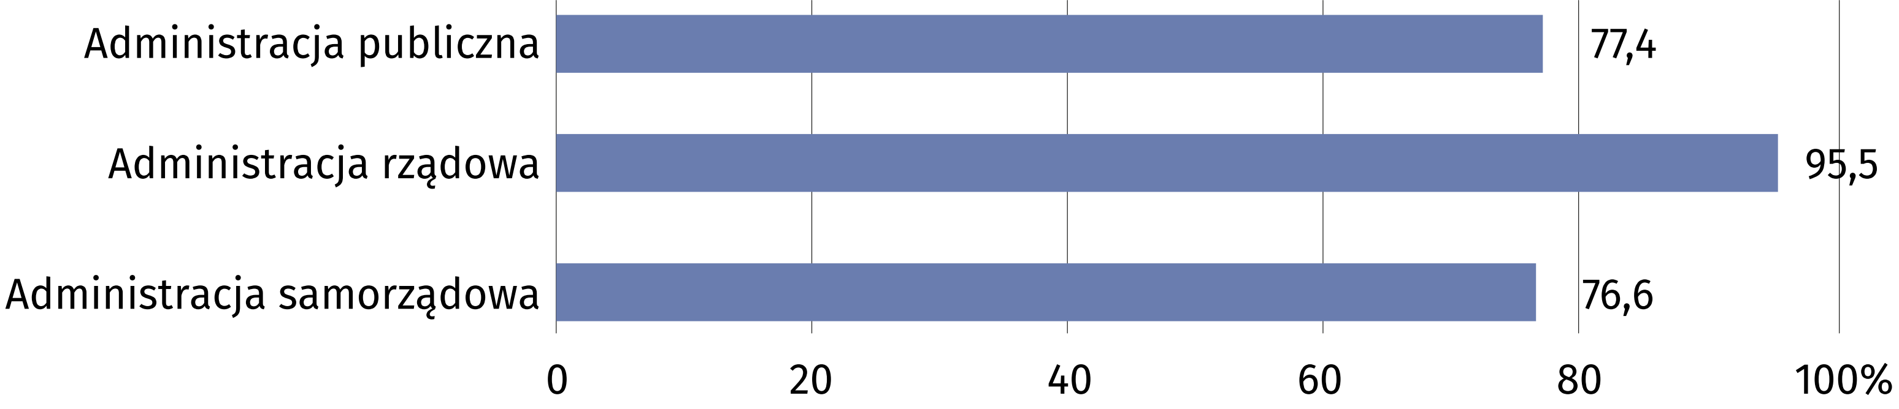

Wsparcie umiejętności cyfrowych
W rozwój umiejętności cyfrowych obywateli zaangażowanych było 10 z 16 urzędów marszałkowskich
Aktywne wsparcie rozwoju umiejętności cyfrowych wśród obywateli jest zadaniem podejmowanym przez jednostki sektora publicznego. W 2025 r. udział w tego rodzaju inicjatywach deklarowało 41,2% jednostek administracji publicznej.
Wykres 3. Jednostki administracji publicznej, które wspierały rozwój umiejętności cyfrowych wśród obywateli według rodzaju jednostki w 2025 r.
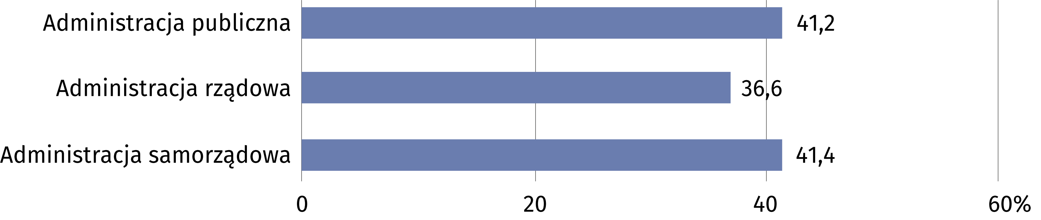

Platforma e-Zamówienia
W 2025 r. 99,2% jednostek administracji publicznej korzystało z platformy e-Zamówienia. Jest to system stworzony dla elektronicznej komunikacji i wymiany informacji w postępowaniu
o udzielenie zamówienia publicznego. Platforma wspiera proces udzielania zamówienia
publicznego oraz ułatwia potencjalnym wykonawcom dostęp do informacji o prowadzonych postępowaniach krajowych i unijnych.

Sztuczna inteligencja
Zastosowanie sztucznej inteligencji (AI) stwarza możliwości usprawnienia funkcjonowania
administracji publicznej. Tego typu rozwiązania mogą przynieść wiele korzyści, jak np. optymalizacja procesów oraz automatyzacja czasochłonnych zadań. W 2025 r. wdrożenie rozwiązań opartych na sztucznej inteligencji deklarowało 17,7% jednostek administracji publicznej.
Ze sztucznej inteligencji znacznie częściej korzystały jednostki administracji rządowej (50,9%) niż samorządowej (16,4%).

E-usługi
Dostosowanie strony internetowej do potrzeb obcokrajowców deklarowało 41,0% jednostek administracji publicznej
Administracja publiczna stale rozwija i doskonali e-usługi oraz wprowadza nowe rozwiązania, które mają umożliwić obywatelom załatwianie spraw urzędowych z dowolnego miejsca
i o każdej porze. W 2025 r. 97,5% jednostek administracji publicznej deklarowało dostosowanie strony internetowej do obsługi przez urządzenia mobilne, a 35,7% udostępniało aplikacje mobilne oferujące e-usługi. Z kolei 31,4% jednostek administracji publicznej zapewniało możliwość udziału w głosowaniach lub konsultacjach społecznych on-line.

Wykres 4. Jednostki administracji publicznej, które udostępniały aplikacje
na urządzenia mobilne, oferujące e-usługi według rodzaju jednostki w 2025 r.
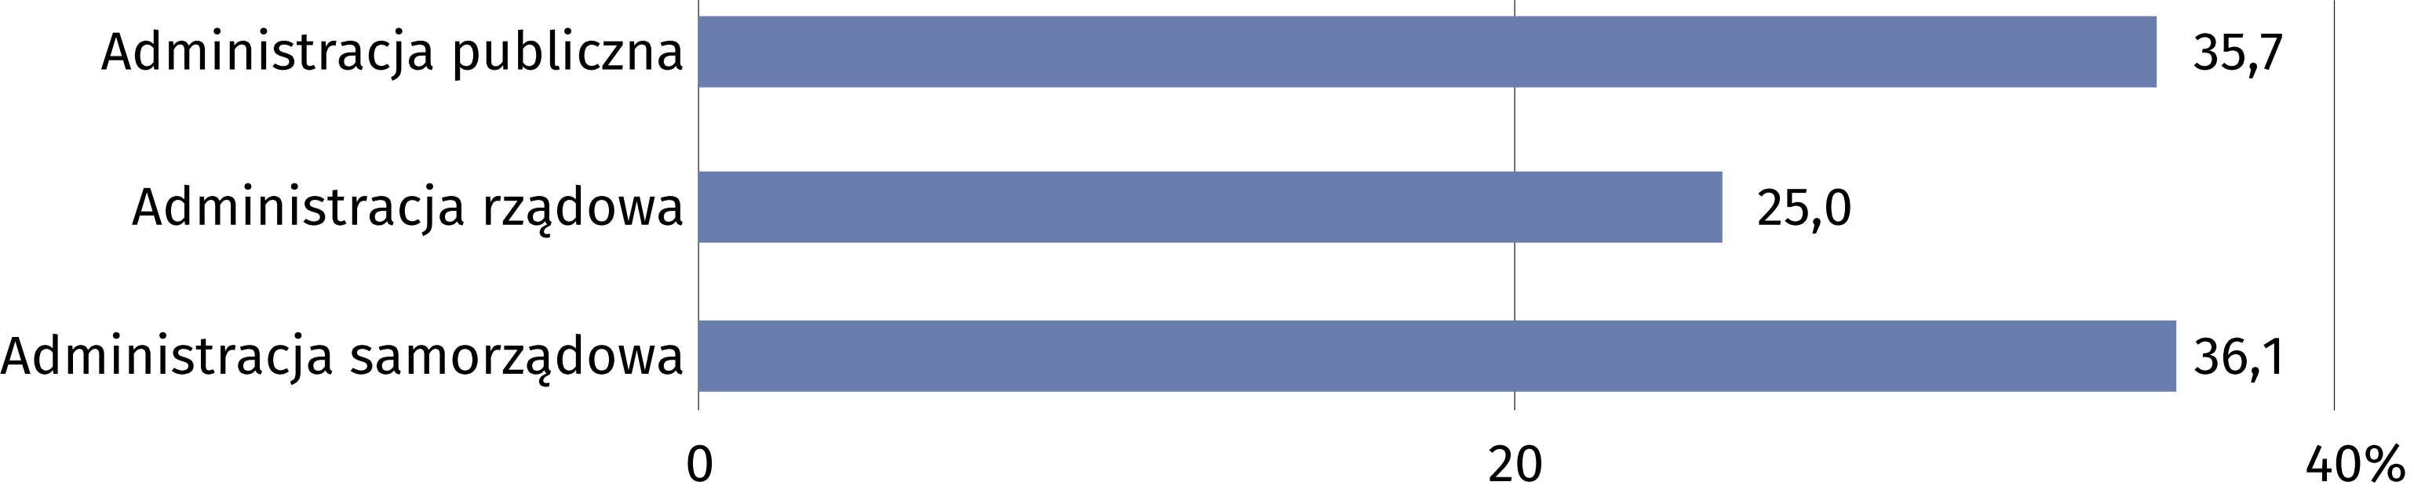

W przypadku cytowania danych Głównego Urzędu Statystycznego prosimy o zamieszczenie informacji: „Źródło danych GUS”, a w przypadku publikowania obliczeń dokonanych
na danych opublikowanych przez GUS prosimy o zamieszczenie informacji: „Opracowanie własne na podstawie danych GUS”.

Opracowanie merytoryczne:  Urząd Statystyczny w Szczecinie  Dyrektor Magdalena Wegner  Tel: 91 459 77 00 | Rozpowszechnianie:  Wydział Prasowy  Tel. komórkowy: +48 695 255 032  Tel. stacjonarne: +48 22 608 38 04, +48 22 449 41 45, +48 22 608 30 09  e-mail: obslugaprasowa@stat.gov.pl

stat.gov.pl

@GUS_STAT

@GlownyUrzadStatystyczny

@gus_stat

@GłównyUrządStatystycznyGUS

@Główny Urząd Statystyczny
Powiązane opracowania
Społeczeństwo informacyjne w Polsce w 2025 roku
Wykorzystanie technologii informacyjno-komunikacyjnych w przedsiębiorstwach i gospodarstwach domowych w 2025 roku – tablice publikacyjne
Ważniejsze pojęcia dostępne w słowniku
Elektroniczny system zamówień publicznych
Sztuczna inteligencja

